Cho các bảng của cơ sở dữ liệu quản lý cửa hàng sách (QLBH) sau
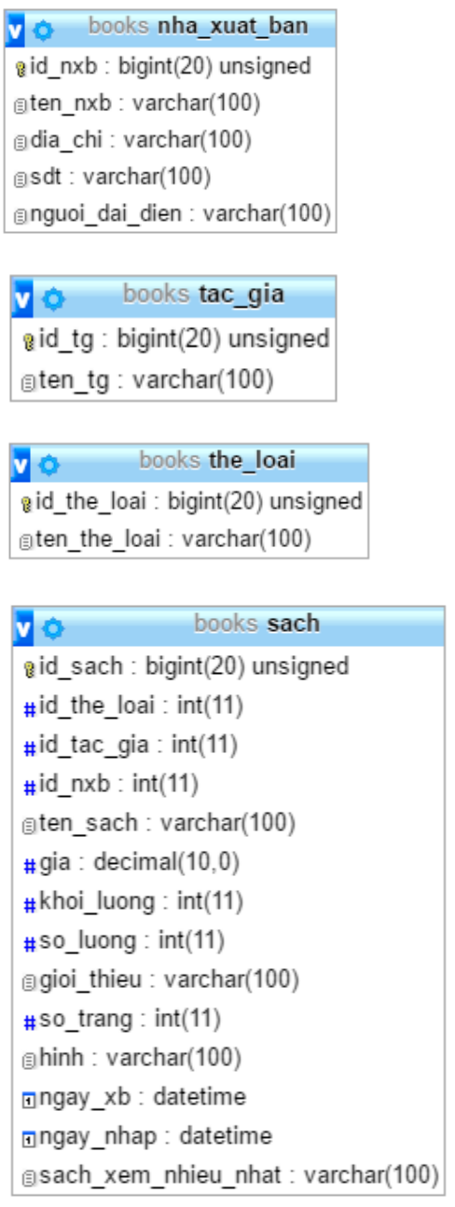

Trang 1/ 3

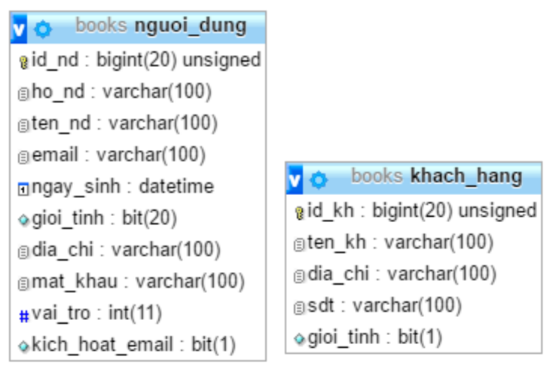
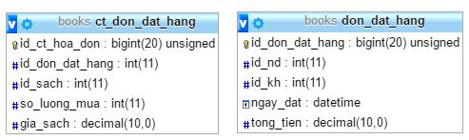

PHẦN CƠ BẢN

- Dùng phpmyadmin để thiết kế các bảng cho cơ sở dữ liệu như trên (không nhập liệu trực tiếp).

- Xây dựng các chức năng cho nhà quản trị Website (admin)

2.1. Quản lý thể loại

2.2. Quản lý nhà xuất bản

2.3. Quản lý tác giả

2.4. Quản lý sách

2.5. Quản lý người dùng

2.6. Quản lý hóa đơn

2.7. Quản lý khách hàng

3. Xây dựng các chức năng cho người dùng (user)

3.1. Danh sách các thể loại

Trang 2/ 3

3.2. Danh sách các sách theo thể loại

3.3. Danh sách các tác giả theo thể loại

3.4. Danh sách các sách của cùng 1 tác giả

3.5. Thông tin chi tiết mỗi sách

3.6. Danh sách nhà xuất bản.

3.8. Sách theo nhà xuất bản

3.9. Danh sách tác giả theo nhà xuất bản

3.10. Tìm kiếm theo tên nhà xuất bản, theo tên tác giả, theo tên sách, theo giá, theo năm xuất bản.

4. Xây dựng quyền truy cập cho admin và user

PHẦN NÂNG CAO

- Xây dựng chức năng cho admin

5.1. Tính tổng số tiền bán sách theo ngày, theo tháng, theo năm

5.2. Tính doanh thu bình quân từng ngày, từng tháng.

5.3. Xếp loại sách bán chạy trong tháng.

5.4. Danh sách khách hàng mua sách theo ngày, tháng

- Xây dựng chức năng cho user

6.1. Mua sách trực tuyến từ website

6.2. Xuất hóa đơn mua hàng

Trang 3/ 3

